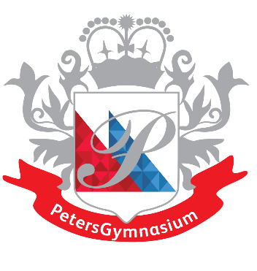
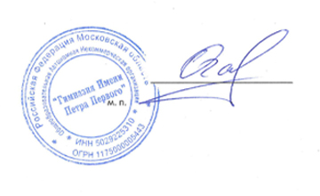
Утверждаю.
Согласовано с Методическим советом
30 августа 2021 г.
Директор ОАНО «Гимназия имени
Петра Первого»
/Галкина О.И./

ПОЛОЖЕНИЕ
о Международной олимпиаде по математике
«Маэстро Пифагор»
1. Общие положения.
1.1. Положение о Международной олимпиаде по математике «Маэстро Пифагор» определяет порядок организации и проведения олимпиады, правила участия и порядок определения победителей и призеров.
1.2. В Олимпиаде могут принять участие дошкольники 5-7 лет и школьники 1-11 классов.
1.3. Олимпиада проводится в три этапа. Первые два этапа проводятся дистанционно; третий (финальный) - в очной форме.
1.4. Международная олимпиада по математике “Маэстро Пифагор” проводится на трех языках: русском, английском и немецком. Решение о выборе языка Олимпиады принимает участник Олимпиады.
1.5. Основными целями олимпиады является:
- выявление талантливых и перспективных учащихся математической направленности с высокой мотивацией приобретения знаний;
- вовлечение учащихся в изучение математики и иностранных языков на ранней стадии школьного образования, их подготовка к дальнейшему изучению этих дисциплин;
- предоставление учащимся возможности ранней профориентации, подготовка к осознанному выбору профессии для последующего обучения в высших учебных образовательных учреждениях.
2. Организаторы и партнеры проекта
2.1. Учредитель проекта: ОАНО Гимназия имени Петра Первого
2.2. При поддержке:
- Президента Финансового университета при Правительстве Российской Федерации, Первого вице - президента Международной гильдии финансистов, Заслуженного деятеля науки РФ, доктора экономических наук, профессора ГРЯЗНОВОЙ АЛЛЫ ГЕОРГИЕВНЫ;
- Президента Региональной общественной организации «Общество дружбы с Австрией» (ОДА) ПРОНИНА АЛЕКСАНДРА НИКОЛАЕВИЧА
- Президента Австрийско-Российского Общества Дружбы (ORFG) МАКСИМИЛИАНА ГАБСБУРГА
- Вице-президента и директора Союза «Торгово-промышленная палата» г. Мытищи ЛЕЛИКОВА ЕВГЕНИЯ ВАСИЛЬЕВИЧА
3. Организационные основы Олимпиады.
3.1. Олимпиаду проводит ОАНО «Гимназия имени Петра Первого».
3.2. Олимпиада проводится в соответствии с данным Положением и согласно календарю Олимпиады.
3.3. Руководство Олимпиадой осуществляется оргкомитетом Олимпиады, жюри и методической комиссией. Председателем Олимпиады является директор «Гимназии имени Петра Первого».
3.4. Председатель оргкомитета Олимпиады утверждает задания, критерии и методики оценки выполняемых заданий Олимпиады.
3.5. Оргкомитет, жюри и методическая комиссия Олимпиады формируются из педагогического состава гимназии.
3.5. Оргкомитет Олимпиады:
- обеспечивает непосредственное проведение Олимпиады;
- устанавливает форму и сроки проведения этапов Олимпиады;
- формирует состав методической комиссии и жюри Олимпиады;
- устанавливает регламент проведения Олимпиады;
- утверждает списки победителей и призеров Олимпиады.
3.6. Методическая комиссия:
- разрабатывает задания заочного и финального тура Олимпиады;
- разрабатывает критерии и методику оценки выполнения заданий Олимпиады;
- представляет в оргкомитет предложения по вопросам совершенствования организации и проведения Олимпиады.
3.7. Жюри Олимпиады:
- проверяет и оценивает результаты выполнения заданий в соответствии с критериями и методикой, разработанными методической комиссией Олимпиады;
- представляет список победителей и призеров Олимпиады для утверждения в оргкомитет;
- подводит итоги и награждает победителей Олимпиады;
- публикует результаты Олимпиады.
4. Правила организации и проведения Олимпиады.
4.1. Участниками Олимпиады могут быть дошкольники 5-7 лет и учащиеся 1-11 классов общеобразовательных школ любых типов и видов.
4.2. Олимпиада проводится для всех желающих без предварительного отбора. Участие в Олимпиаде добровольное, платное. Решение об участии в Олимпиаде принимают учащиеся и их родители (законные представители).
4.3. Порядок проведения этапов Олимпиады определяется Положением.
4.4. Участники должны пройти регистрацию на официальном сайте:
http://www.petersschool.ru/obrazovanie/olimpiady/olimpiada-po-matematike-na-3-h-yazykah , заполнить анкету участника Олимпиады и оплатить свое участие в Олимпиаде.
4.5. Порядок участия, сроки проведения Олимпиады, информация о победителях размещается на сайте:
http://www.petersschool.ru/obrazovanie/olimpiady/olimpiada-po-matematike-na-3-h-yazykah
5. Победители и призеры.
5.1.К участию в финальном туре Олимпиады допускаются по решению оргкомитета и жюри участники, прошедшие первые два дистанционных этапа.
5.2. Победители и призеры Олимпиады определяются по результатам дистанционных и финального (очного) тура Олимпиады.
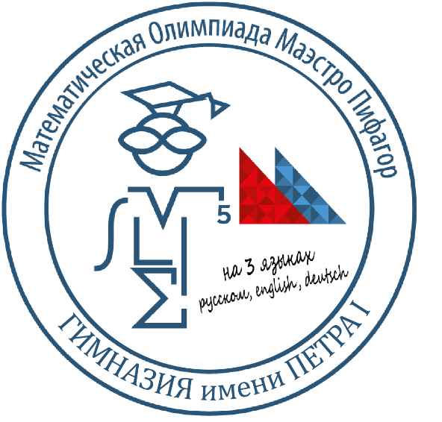
5.3. При поступлении в Российские и Европейские Университеты участие в рейтинге абитуриента (портфолио, отмена профильного вступительного экзамена по математике в Европейских Университетах).
6. Заключительные положения.
6.1. Организационный комитет вправе вносить в настоящие правила изменения.
6.2. В случае возникновения вопросов участники Олимпиады могут обратиться в Организационный комитет.

